**JUEVES 14 DE MAYO CIENCIAS SOCIALES 3°A, B Y C**

**CERRAMOS EL CAPÍTULO SOBRE LOS PUEBLOS ORIGINARIOS**.

1-USAMOS LA PLATAFORMA SANTILLANA .VAS A IR A RECURSOS GENERALES Y SELECCIONAR ANUAL 2020, INTEGRADO Y POR ÚLTIMO TEMAS DE CIENCIAS: LOS PUEBLOS ORIGINARIOS Y REALIZÁ DE MANERA INTERACTIVA LAS ACTIVIDADES PROPUESTAS ALLÍ… NO TENÉS QUE IMPRIMIRLAS, SÓLO TRABAJAR EN ESE ESPACIO.DEMOSTRARÁS TODO LO QUE APRENDISTE EN ESTOS QUINCE DÍAS.

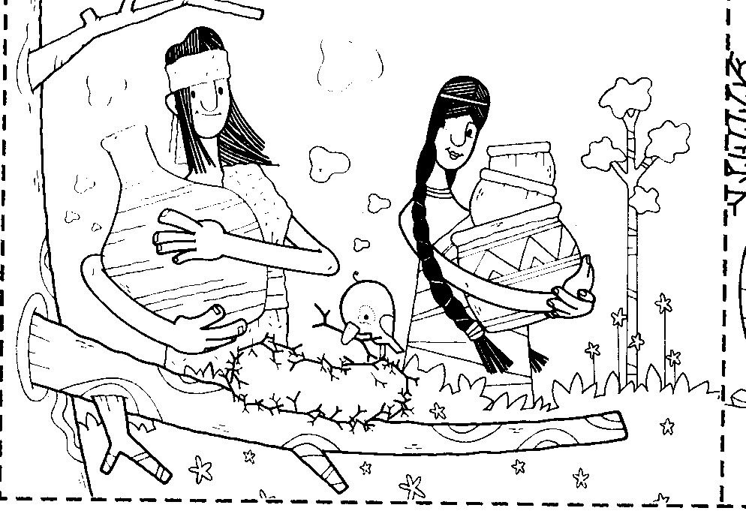

2-CONTAME CON TUS PALABRAS QUÉ TE PARECIERON ESTAS CULTURAS ABORÍGENES.

**PRÁCTICAS DEL LENGUAJE: 3A-3B-3C.**

**¡A ORDENAR PARA ESCRIBIR MEJOR!**

ESTE TEXO ESTÁ DESORDENADO, VAMOS A ORDENARLO JUNTOS. CONVERSAMOS EN LAS CLASES ZOOM. ¿CÓMO SE LLAMA CADA PARTE DE ESTE TEXTO? SE LLAMAN: PÁRRAFOS.

LA FLOR DEL CEIBO.

Crece en las riberas del Paraná y del Río de la Plata, pero también se lo puede hallar en zonas cercanas a ríos, lagos y zonas pantanosas. Su madera blanca, amarillenta y muy blanda, se utiliza para fabricar algunos artículos de peso reducido. Sus flores se utilizan para teñir telas. ___

La flor de ceibo, también denominada ceíbo o bucaré, fue declarada flor nacional argentina en 1942 pero recién en 2008 se comenzó a celebrar el [22 de noviembre el Día Nacional](http://www.ecolo.cancilleria.gov.ar/es/content/flor-nacional-el-ceibo). ___

El ceibo es un árbol originario de América, especialmente de Argentina (zona del litoral), Uruguay (donde también es flor nacional), Brasil y Paraguay. ___

¿SABÉS QUÉ ES UN PÁRRAFO?

CUANDO LEEMOS, COMO YA SABEMOS, LAS ORACIONES COMIENZAN CON MAYÚSCULAS Y TERMINAN EN UN PUNTO. CADA PUNTO Y APARTE INDICA UN NUEVO PÁRRAFO, EL NUEVO PÁRRAFO, VA A COMENZAR CON UN ESPACIO EN BLANCO, LLAMADO: SANGRÍA.

¡A TRABAJAR!

1) REALIZÁ LA PÁGINA (28) DEL LIBRO. LUEGO, TRABAJÁ CON EL FICHERO DE PRÁCTICAS DEL LENGUAJE. FICHA NÚMERO (8) DE LA PÁGINA (17). ESTOS RECURSOS ESTARÁN MARCADOS EN LA PLATAFORMA.



**MATEMÁTICAS**

**TRABAJAMOS CON EL FICHERO DE MATE**

RESOLVÉ LOS PROBLEMITAS QUE FIGURAN EN LA FICHA NÚMERO 47 DEL LIBRO. 

NO OLVIDES LOS PASOS PARA RESOLVER UN PROBLEMA.

Buen fin de semana mis pequeños…besos.

